江苏省仪征中学2021-2022学年度第二学期高三地理学科导学案
全球气候变化（两课时）
研制人：王维中 审核人：林爱红
班级： 姓名： 学号： 授课日期：2022年3月28日
本课在课程标准中的表述： 运用图文资料，说明全球气候变化的原因和影响。
【导读——读教材识基础】
阅读必修 一 教材第 90 —— 94 页
【导学——培素养引价值】
1．全球气候变化
(1)影响因素
太阳辐射、海陆分布、 的变化及 等。
(2)不同时期的气候变化
①地质时期经历多次大冰期
②仪器观测时期：
―――→―――→――――→
2．全球气候变暖的原因与未来变化幅度
(1)气候变暖的原因
与工业革命以来人类大量排放 导致的 有关。
(2)未来的预测
至2100年，全球平均气温将升高 ，约是20世纪升温幅度的 倍。
3．全球气候变暖的影响
(1)导致全球 上升。
(2)可能导致干旱、暴雨、洪涝等灾害事件增加。
(3)导致 的调整。
(4)对人类健康的威胁会增加。
【导思——析问题提能力】
1．全球气候变暖的原因
气温升高是近百年来全球气候变化的显著特点，导致气温升高的主要原因是温室气体的大量排放，具体分析如下：
INCLUDEPICTURE "H:\\莫成程\\2021\\一轮\\地理\\鲁教版(云)(老教材老高考)\\AT1007.TIF" \* MERGEFORMATINET INCLUDEPICTURE "H:\\莫成程\\2021\\一轮\\地理\\鲁教版(云)(老教材老高考)\\WORD\\第一册\\AT1007.TIF" \* MERGEFORMATINET INCLUDEPICTURE "\\\\莫成程\\h\\莫成程\\2021\\一轮\\地理\\鲁教版(云)(老教材老高考)\\WORD\\第一册\\第15讲 从人地关系看资源与环境\\AT1007.TIF" \* MERGEFORMATINET INCLUDEPICTURE "H:\\莫成程\\2021\\一轮\\地理\\鲁教版(苏)\\调\\WORD\\第三册\\第一册\\第五单元 第15讲 从人地关系看资源与环境\\AT1007.TIF" \* MERGEFORMATINET INCLUDEPICTURE "../../../教学/2022版%20步步高%20大一轮%20地理%20鲁教版%20老教材新高考/全书完整的Word版文档/自然地理/第五单元%20第15讲 从人地关系看资源与环境/AT1007.TIF" \* MERGEFORMAT 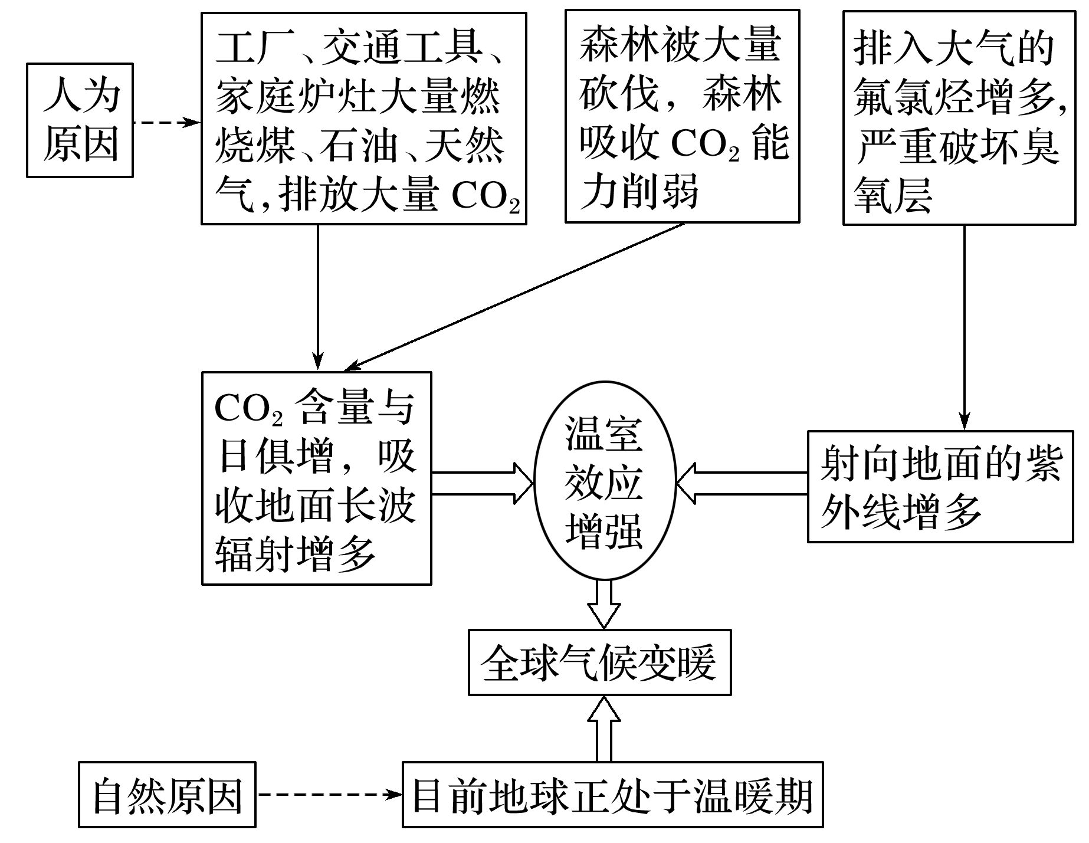
2.应对全球变暖的措施
措施 | 方式 | 举例 | 目的
减缓措施 |  |  | 通过有效控制大气中的温室气体含量，减缓全球变暖速度
适应措施 |  |  | 趋利避害

【导练——解例题找方法】
近年来，位于高纬的西伯利亚地区气候发生了明显变化，土地覆被也随之变化，平地上的耕地明显减少，洼地上的草地大量转化为湿地，越年积雪(积雪期超过一年)面积减少。
1．导致西伯利亚地区土地覆被变化的首要原因是( )
A．气温升高 B．气温降低C．降水增多 D．降水减少
2．湿地面积增加主要是因为当地( )
A．洪水暴涨 B．退耕还湿C．地面沉降 D．冻土融化
3．西伯利亚地区平地上减少的耕地主要转化为( )
A．林地 B．湿地C．草地 D．寒漠
【导悟——拓思维建体系】

江苏省仪征中学2021-2022学年度第二学期高三地理学科作业
全球气候变化（两课时）
研制人：王维中 审核人：林爱红
班级：________姓名：________学号：______时间：3月28日 作业时长：50分钟

一、单项选择题
(2021·江苏泰州期末)末次冰盛期(末次冰期的全盛时期)是地质历史时期最近的一个极端寒冷期。在末次冰盛期内，受季风环流变化的影响，中国大陆自然带分布与现今差异较大。下图为“末次冰盛期中国大陆自然带分布示意图”。据此完成1～2题。
INCLUDEPICTURE "I:\\王真\\2021\\二轮\\地理\\新高考 老教材 江苏专用\\D154.TIF" \* MERGEFORMATINET INCLUDEPICTURE "I:\\王真\\2021\\二轮\\地理\\新高考 老教材 江苏专用\\word\\D154.TIF" \* MERGEFORMATINET INCLUDEPICTURE "I:\\王真\\2021\\二轮\\地理\\新高考 老教材 江苏专用\\word\\D154.TIF" \* MERGEFORMATINET INCLUDEPICTURE "E:\\周飞燕\\2021\\大二轮\\看\\新高考 老教材 江苏专用\\全书完整的Word版文档\\第一部分\\D154.TIF" \* MERGEFORMATINET INCLUDEPICTURE "C:\\Users\\维尔兰迪\\AppData\\Local\\Temp\\360zip$Temp\\360$0\\D154.TIF" \* MERGEFORMATINET 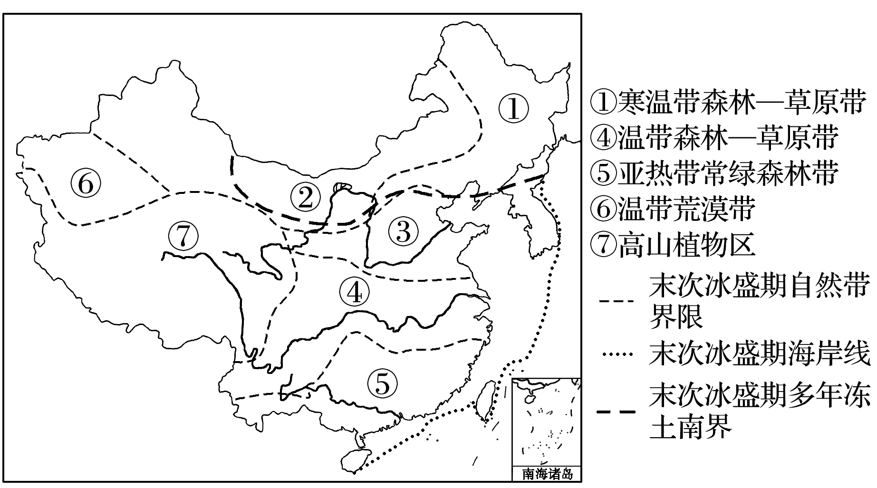
1．末次冰盛期，图中②和③自然带分别是( )
A．温带荒漠带、温带森林带 B．寒温带草原带、温带荒漠带
C．温带草原带、温带森林 D．寒温带荒漠带、温带草原带
2．在末次冰盛期造成黄河中下游地区③自然带形成的原因，下列说法最不可信的是( )
A．亚欧大陆雪线降低，冰川冻土面积增大B．冬季风势力增强，气温偏低
C．亚洲低压的势力较弱，夏季风逐渐减弱D．海岸线偏东，受海洋影响小

可鲁克湖和托素湖位于青海省德令哈地区，被称为“情人湖”，它们一大一小，靠一条小小的河流紧紧相连(图甲)。这两个湖泊虽然相距很近，有着相同的生态环境和变迁历史(图乙)，但湖水性质却迥然不同。据此完成3～5题。
INCLUDEPICTURE "I:\\王真\\2021\\二轮\\地理\\新高考 老教材 江苏专用\\D156A.TIF" \* MERGEFORMATINET INCLUDEPICTURE "I:\\王真\\2021\\二轮\\地理\\新高考 老教材 江苏专用\\word\\D156A.TIF" \* MERGEFORMATINET INCLUDEPICTURE "I:\\王真\\2021\\二轮\\地理\\新高考 老教材 江苏专用\\word\\D156A.TIF" \* MERGEFORMATINET INCLUDEPICTURE "E:\\周飞燕\\2021\\大二轮\\看\\新高考 老教材 江苏专用\\全书完整的Word版文档\\第一部分\\D156A.TIF" \* MERGEFORMATINET INCLUDEPICTURE "C:\\Users\\维尔兰迪\\AppData\\Local\\Temp\\360zip$Temp\\360$0\\D156A.TIF" \* MERGEFORMATINET 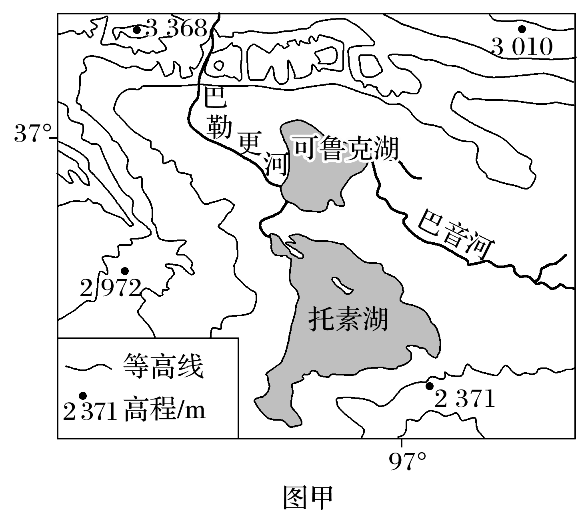
INCLUDEPICTURE "I:\\王真\\2021\\二轮\\地理\\新高考 老教材 江苏专用\\D156.TIF" \* MERGEFORMATINET INCLUDEPICTURE "I:\\王真\\2021\\二轮\\地理\\新高考 老教材 江苏专用\\word\\D156.TIF" \* MERGEFORMATINET INCLUDEPICTURE "I:\\王真\\2021\\二轮\\地理\\新高考 老教材 江苏专用\\word\\D156.TIF" \* MERGEFORMATINET INCLUDEPICTURE "E:\\周飞燕\\2021\\大二轮\\看\\新高考 老教材 江苏专用\\全书完整的Word版文档\\第一部分\\D156.TIF" \* MERGEFORMATINET INCLUDEPICTURE "C:\\Users\\维尔兰迪\\AppData\\Local\\Temp\\360zip$Temp\\360$0\\D156.TIF" \* MERGEFORMATINET 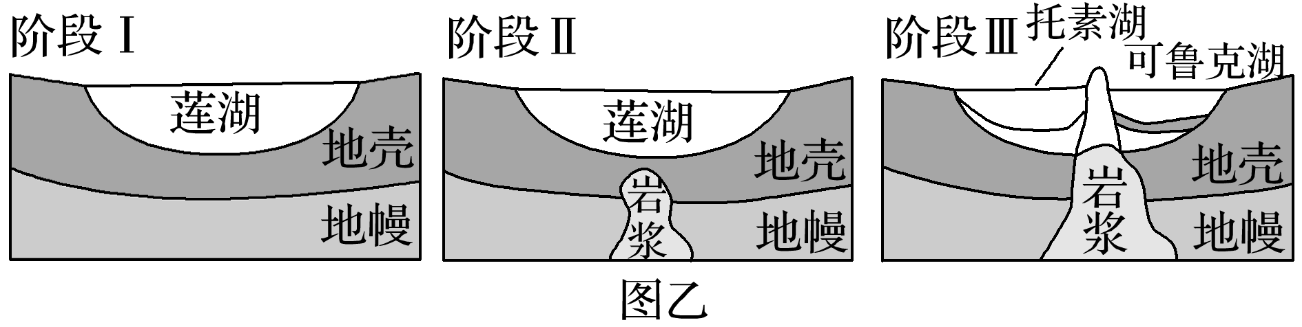
3．关于图示地区河流、湖泊的特点，说法正确的是( )
A．巴音河自西北向东南流 B．可鲁克湖为咸水湖，托素湖为淡水湖
C．地壳运动使湖床抬升，湖泊变浅 D．两湖泊夏季水位较高
4．可鲁克湖的湖水性质未来会发生变化，引起这种变化的自然原因可能有( )
①全球变暖，高山冰雪融水量增加，入湖水量增加②全球变暖，湖面蒸发增强，湖泊水位下降 ③两湖间地壳抬升，可鲁克湖湖水无法流出，盐分积累④流域内降水增加，入湖水量增加
A．①④ B．①③ C．②③ D．②④
5．全球变暖对人类活动可能造成的影响是( )
A．低纬度地区农作物产量成倍增加 B．中纬度地区采暖耗能有所减少
C．北温带小麦播种面积明显增加 D．南温带农作物病虫害迅速减少
(2021·山东青岛市期末)地温季节变化波动为零的深度称为地温年变化深度，这一深度处的年平均温度被称为年平均地温。风火山冻土定位观测站位于青藏铁路沿线多年冻土腹部地区，负责对位于阴坡与阳坡的2个天然孔的地温观测工作。下图示意该观测站所测2个天然孔各深度在2月与9月平均温度变化情况。据此完成6～8题。
INCLUDEPICTURE "I:\\王真\\2021\\二轮\\地理\\新高考 老教材 江苏专用\\D152.TIF" \* MERGEFORMATINET INCLUDEPICTURE "I:\\王真\\2021\\二轮\\地理\\新高考 老教材 江苏专用\\word\\D152.TIF" \* MERGEFORMATINET INCLUDEPICTURE "I:\\王真\\2021\\二轮\\地理\\新高考 老教材 江苏专用\\word\\D152.TIF" \* MERGEFORMATINET INCLUDEPICTURE "E:\\周飞燕\\2021\\大二轮\\看\\新高考 老教材 江苏专用\\全书完整的Word版文档\\第一部分\\D152.TIF" \* MERGEFORMATINET INCLUDEPICTURE "C:\\Users\\维尔兰迪\\AppData\\Local\\Temp\\360zip$Temp\\360$0\\D152.TIF" \* MERGEFORMATINET 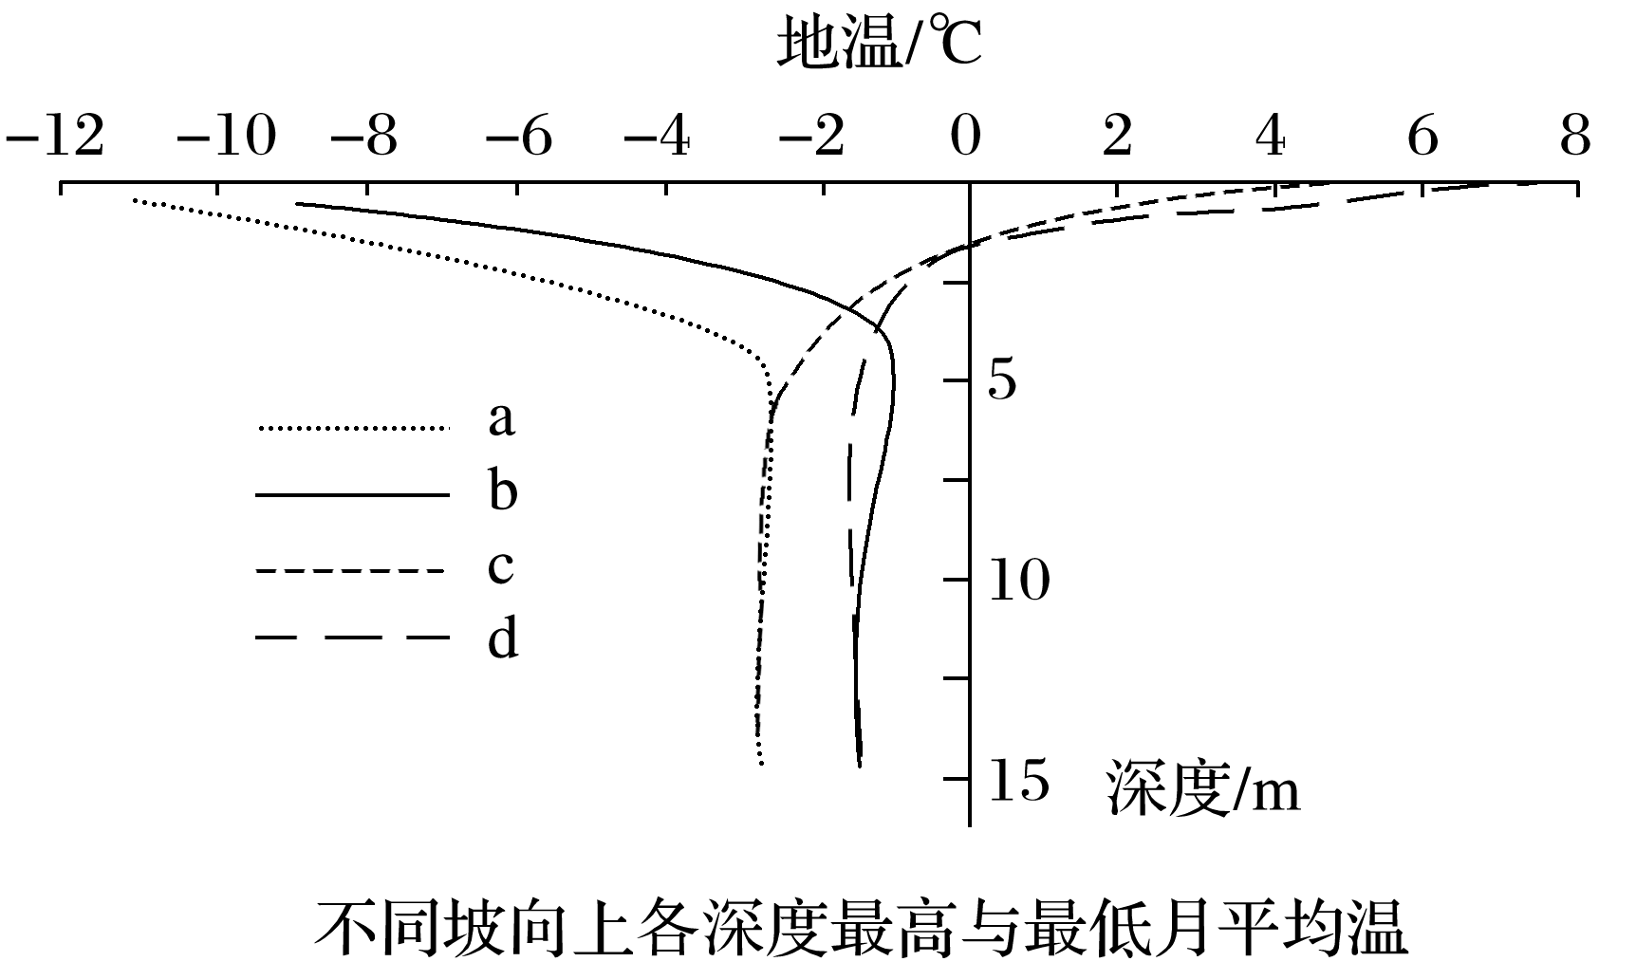
★6．表示阳坡2月平均地温变化曲线的是( )
A．a B．b C．c D．d
★7．该地阴坡地温年变化深度约为( )
A．1.2米 B．1.8米C．10米 D．12米
★8．在全球变暖环境下，能起到保护多年冻土作用的是( )
A．夏季降水量增大 B．冬季气温升高
C．夏季降水量减少 D．冬季气温降低
专家预计，在强化低碳情景下，中国将在2030年达到碳排放峰值。读图，回答9～10题。
INCLUDEPICTURE "I:\\王真\\2021\\二轮\\地理\\新高考 老教材 江苏专用\\D153.TIF" \* MERGEFORMATINET INCLUDEPICTURE "I:\\王真\\2021\\二轮\\地理\\新高考 老教材 江苏专用\\word\\D153.TIF" \* MERGEFORMATINET INCLUDEPICTURE "I:\\王真\\2021\\二轮\\地理\\新高考 老教材 江苏专用\\word\\D153.TIF" \* MERGEFORMATINET INCLUDEPICTURE "E:\\周飞燕\\2021\\大二轮\\看\\新高考 老教材 江苏专用\\全书完整的Word版文档\\第一部分\\D153.TIF" \* MERGEFORMATINET INCLUDEPICTURE "C:\\Users\\维尔兰迪\\AppData\\Local\\Temp\\360zip$Temp\\360$0\\D153.TIF" \* MERGEFORMATINET 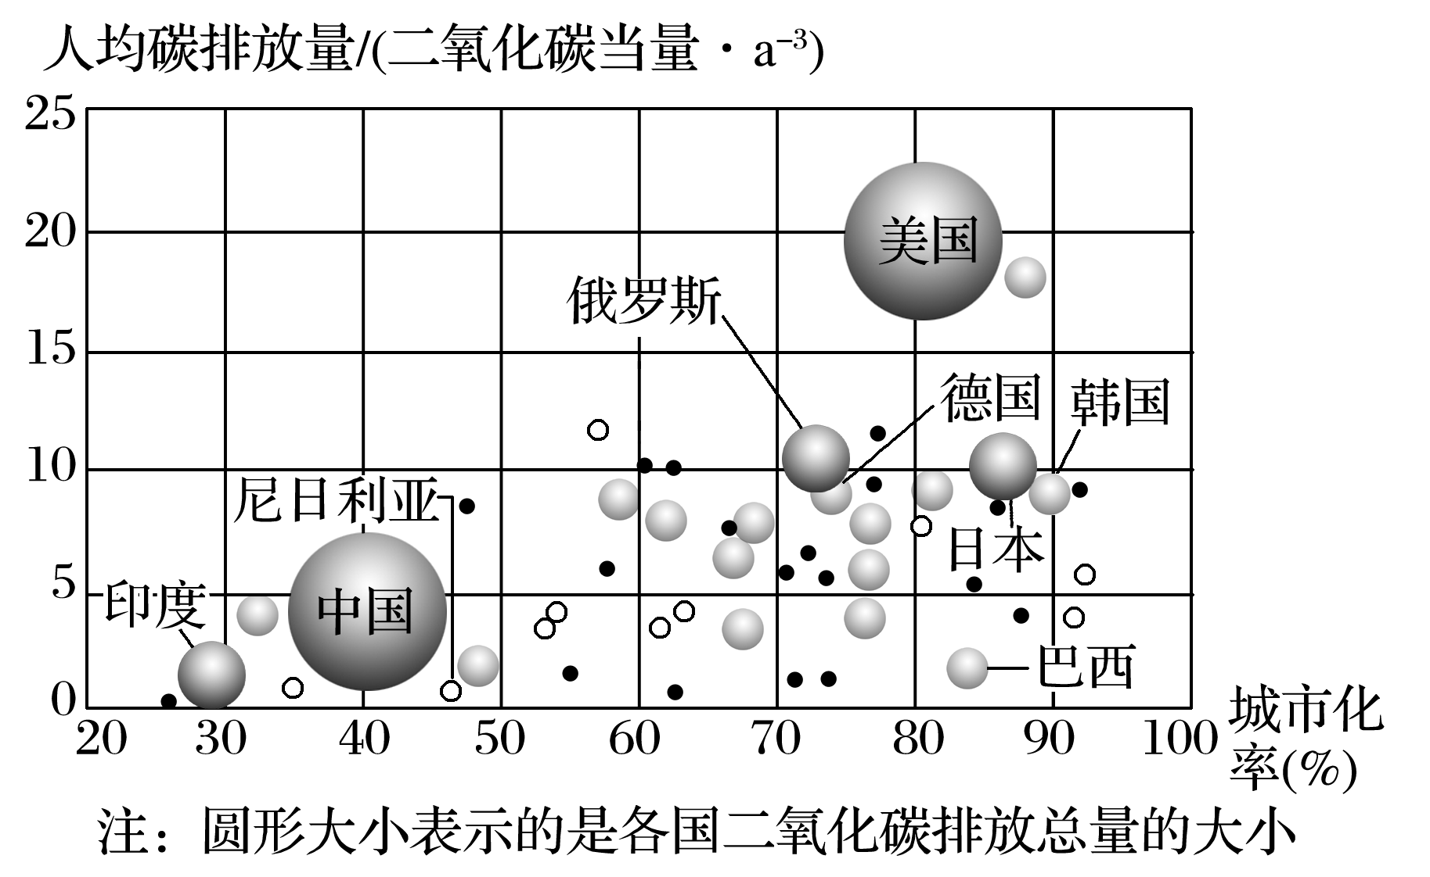
9．以下有关碳排放量的叙述，正确的是( )
A．城市化率与碳排放总量呈正相关B．人口大国的人均碳排放量较大
C．发达国家的人均碳排放量较大 D．中国、美国应承担相同的减排责任
10．低碳发展时代的中国，应采取的减排措施是( )
①植树造林 ②减缓工业化进程 ③提高能源利用率 ④开发新能源
A．①② B．①③ C．②④ D．③④
(2020·黑龙江宾县宾安一中月考)从19世纪末至今，全球气候总的变化趋势在变暖。下图示意某地7月7 ℃等温线近百年来空间分布变化情况。据此完成11～12题。
INCLUDEPICTURE "H:\\莫成程\\2021\\一轮\\地理\\鲁教版(云)(老教材老高考)\\AT1014.TIF" \* MERGEFORMATINET INCLUDEPICTURE "H:\\莫成程\\2021\\一轮\\地理\\鲁教版(云)(老教材老高考)\\WORD\\第一册\\AT1014.TIF" \* MERGEFORMATINET INCLUDEPICTURE "\\\\莫成程\\h\\莫成程\\2021\\一轮\\地理\\鲁教版(云)(老教材老高考)\\WORD\\第一册\\第15讲 从人地关系看资源与环境\\AT1014.TIF" \* MERGEFORMATINET INCLUDEPICTURE "H:\\莫成程\\2021\\一轮\\地理\\鲁教版(苏)\\调\\WORD\\第三册\\第一册\\第五单元 第15讲 从人地关系看资源与环境\\AT1014.TIF" \* MERGEFORMATINET INCLUDEPICTURE "../../../教学/2022版%20步步高%20大一轮%20地理%20鲁教版%20老教材新高考/全书完整的Word版文档/自然地理/第五单元%20第15讲 从人地关系看资源与环境/AT1014.TIF" \* MERGEFORMAT 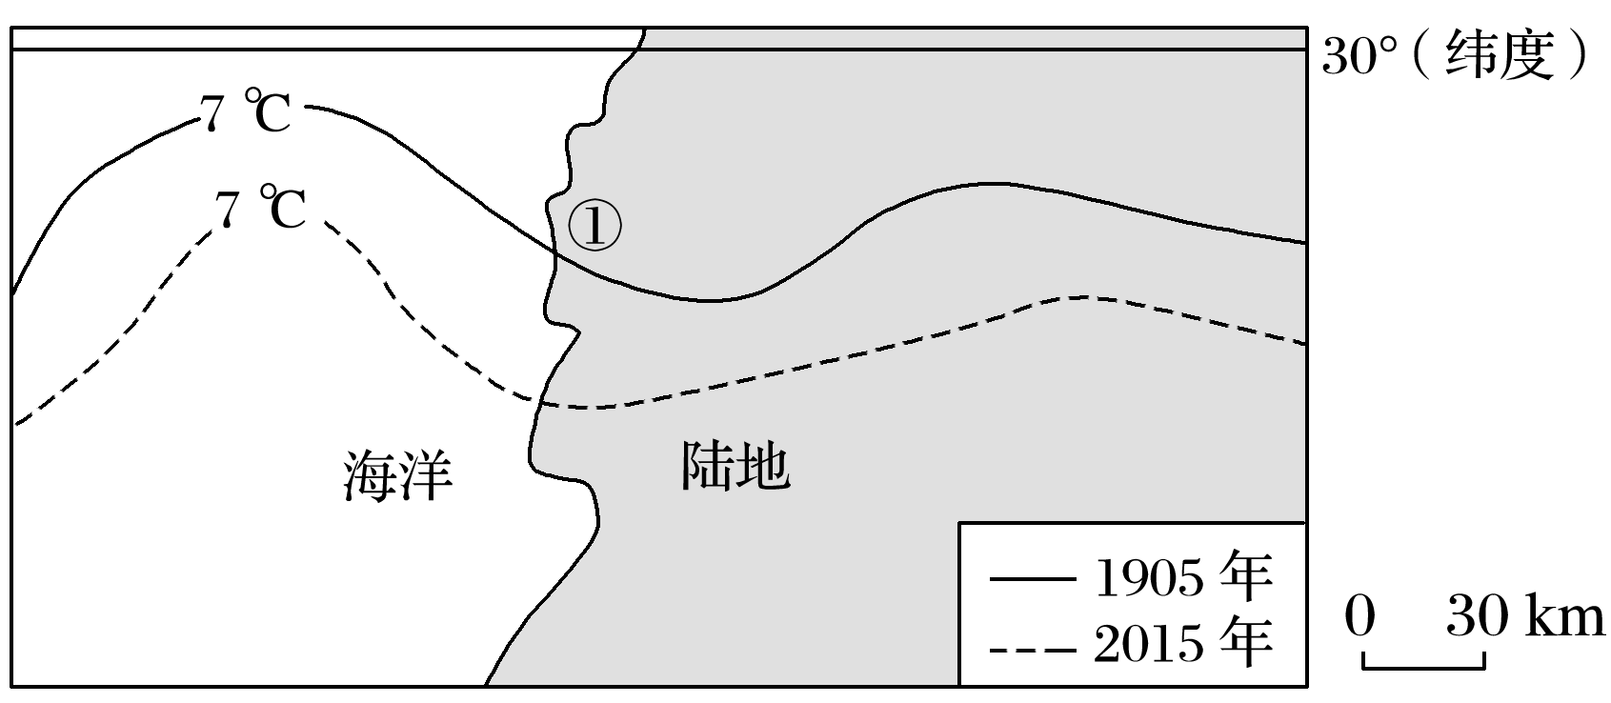
★11．图示季节，①地的气候特征是( )
A．温和多雨 B．温和少雨C．炎热干燥 D．高温多雨
★12．全球变暖对①地造成的影响可能是( )
A．制冷能耗减少B．草原变成荒漠C．作物熟制改变D．海岸线向东移
(2020·广东省广州市番禺区月考)地表反照率是指地表反射的太阳辐射与入射太阳辐射之比。下图分别为“青藏高原地表反照率与积雪覆盖率的年变化图”(甲图)和“青藏高原地表返照率与植被指数(反映植被生长状况)的年变化图”(乙图)。读图完成13～14题。
INCLUDEPICTURE "H:\\莫成程\\2021\\一轮\\地理\\鲁教版(云)(老教材老高考)\\AT1015.TIF" \* MERGEFORMATINET INCLUDEPICTURE "H:\\莫成程\\2021\\一轮\\地理\\鲁教版(云)(老教材老高考)\\WORD\\第一册\\AT1015.TIF" \* MERGEFORMATINET INCLUDEPICTURE "\\\\莫成程\\h\\莫成程\\2021\\一轮\\地理\\鲁教版(云)(老教材老高考)\\WORD\\第一册\\第15讲 从人地关系看资源与环境\\AT1015.TIF" \* MERGEFORMATINET INCLUDEPICTURE "H:\\莫成程\\2021\\一轮\\地理\\鲁教版(苏)\\调\\WORD\\第三册\\第一册\\第五单元 第15讲 从人地关系看资源与环境\\AT1015.TIF" \* MERGEFORMATINET INCLUDEPICTURE "../../../教学/2022版%20步步高%20大一轮%20地理%20鲁教版%20老教材新高考/全书完整的Word版文档/自然地理/第五单元%20第15讲 从人地关系看资源与环境/AT1015.TIF" \* MERGEFORMAT 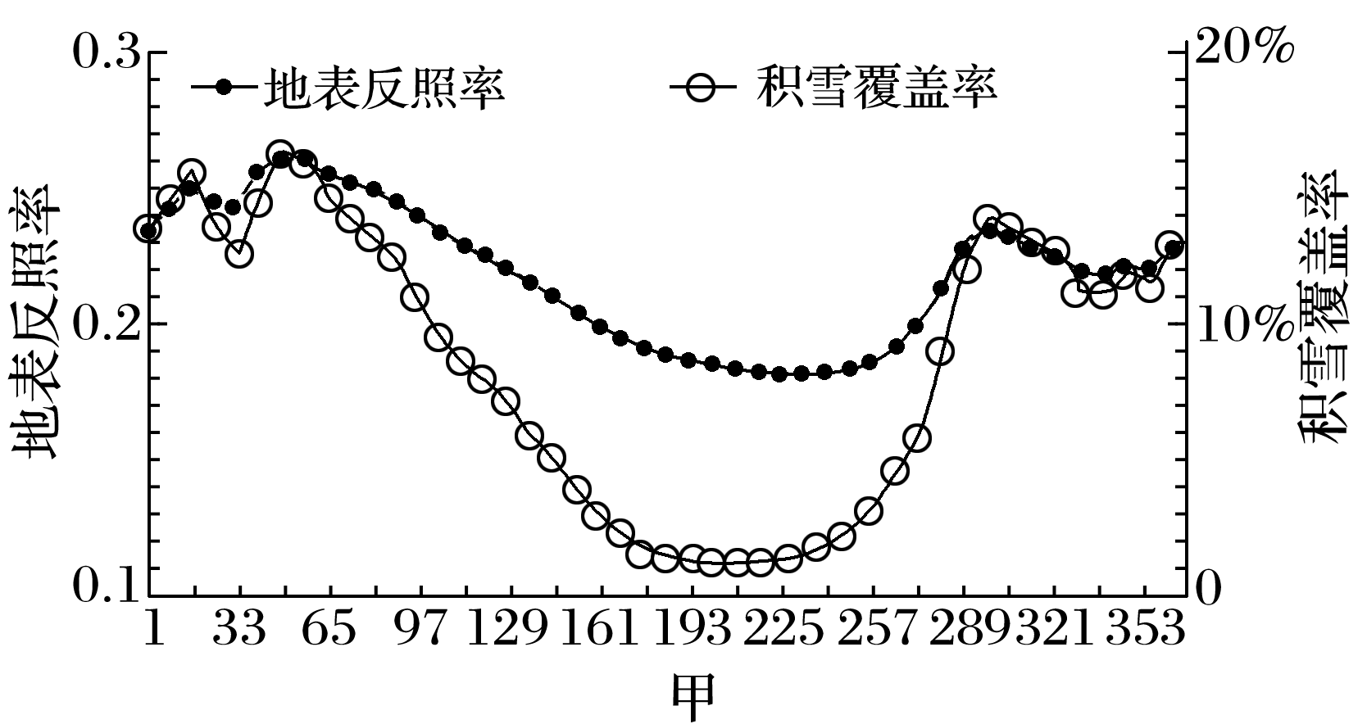
INCLUDEPICTURE "H:\\莫成程\\2021\\一轮\\地理\\鲁教版(云)(老教材老高考)\\AT1016.TIF" \* MERGEFORMATINET INCLUDEPICTURE "H:\\莫成程\\2021\\一轮\\地理\\鲁教版(云)(老教材老高考)\\WORD\\第一册\\AT1016.TIF" \* MERGEFORMATINET INCLUDEPICTURE "\\\\莫成程\\h\\莫成程\\2021\\一轮\\地理\\鲁教版(云)(老教材老高考)\\WORD\\第一册\\第15讲 从人地关系看资源与环境\\AT1016.TIF" \* MERGEFORMATINET INCLUDEPICTURE "H:\\莫成程\\2021\\一轮\\地理\\鲁教版(苏)\\调\\WORD\\第三册\\第一册\\第五单元 第15讲 从人地关系看资源与环境\\AT1016.TIF" \* MERGEFORMATINET INCLUDEPICTURE "../../../教学/2022版%20步步高%20大一轮%20地理%20鲁教版%20老教材新高考/全书完整的Word版文档/自然地理/第五单元%20第15讲 从人地关系看资源与环境/AT1016.TIF" \* MERGEFORMAT 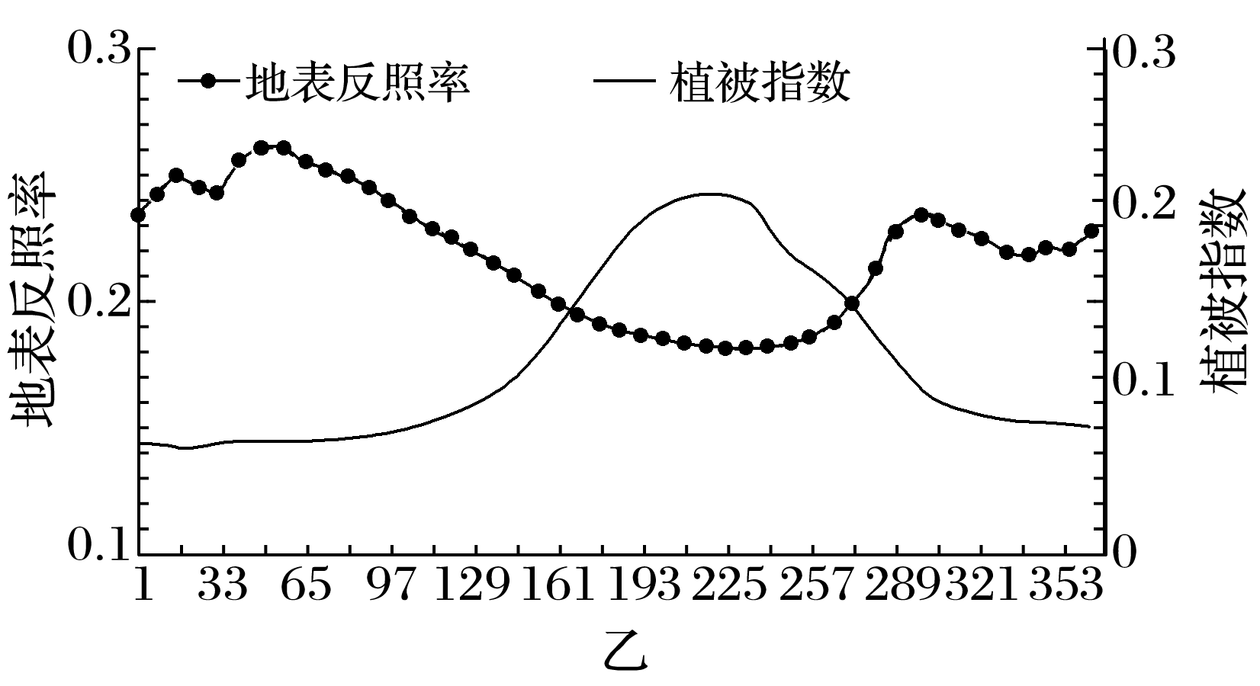
13．近几十年青藏高原年均地表反照率呈递减趋势的主要原因是( )
①高原气温日较差大 ②气候变暖，积雪减少 ③经济发展，人类活动增多 ④生态环境改善，植被覆盖率增加
A．①④ B．②④
C．①③ D．②③
14．近几十年青藏高原年均地表反照率的降低，可能会导致该地( )
A．地面温度升高B．蒸发量减少
C．大气的削弱作用增强D．大气的逆辐射减弱

二、综合题：
15.阅读图文材料，完成下列要求。(20分)
青藏高原可可西里地区的河流以降水补给为主，并有冰川融水补给。发源于该地区的楚玛尔河是长江北源之一，卓乃湖、库赛湖、海丁诺尔和盐湖是该地区的重要湖泊。自20世纪80年代以来，可可西里地区气温持续上升，降水增加。2011年8月中下旬至9月上旬的强降水导致卓乃湖湖水外泄，依次贯通了库赛湖、海丁诺尔和盐湖。下图示意卓乃湖周边地区地理环境。
INCLUDEPICTURE "I:\\王真\\2021\\二轮\\地理\\新高考 老教材 江苏专用\\D149.TIF" \* MERGEFORMATINET INCLUDEPICTURE "I:\\王真\\2021\\二轮\\地理\\新高考 老教材 江苏专用\\word\\D149.TIF" \* MERGEFORMATINET INCLUDEPICTURE "I:\\王真\\2021\\二轮\\地理\\新高考 老教材 江苏专用\\word\\D149.TIF" \* MERGEFORMATINET INCLUDEPICTURE "E:\\周飞燕\\2021\\大二轮\\看\\新高考 老教材 江苏专用\\全书完整的Word版文档\\第一部分\\D149.TIF" \* MERGEFORMATINET INCLUDEPICTURE "C:\\Users\\维尔兰迪\\AppData\\Local\\Temp\\360zip$Temp\\360$0\\D149.TIF" \* MERGEFORMATINET 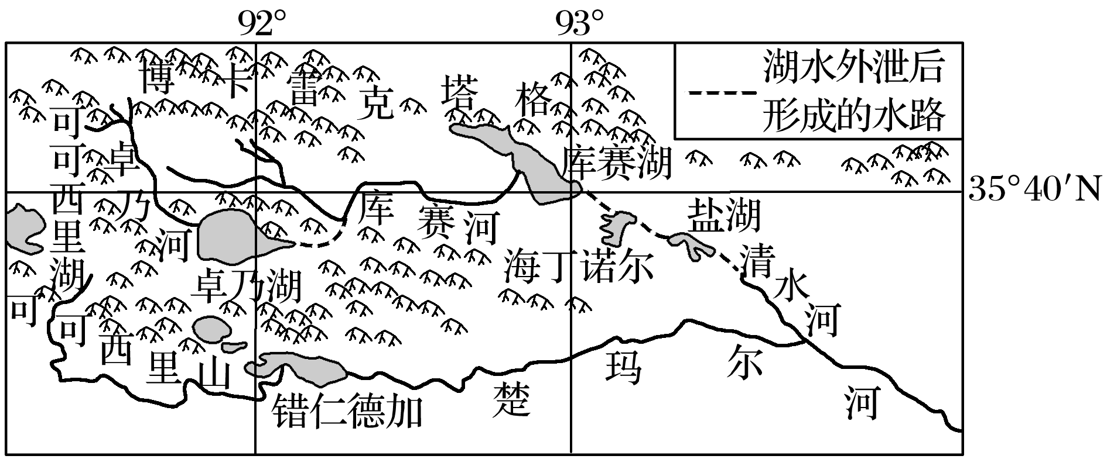
(1)说明造成此次湖泊贯通的自然条件。(8分)

(2)指出卓乃湖湖水外泄对下游河湖的影响。(4分)

(3)如果未来气候持续暖湿化，导致盐湖与清水河贯通，推测该地区水系及水环境的变化。(8分)

★16．阅读图文材料，完成下列各题。(16分)
色季拉山属念青唐古拉山东段余脉，山体大部分海拔在3 000 m以上，年均降水量1 134 mm，年均温6.5 ℃，研究区内表层土壤黏粒含量较高且随土层向下逐渐减少。土壤可溶性有机碳是指能通过0.45微米微孔滤膜的土壤有机碳，主要源于腐殖化的有机质和植被凋落物，土壤黏粒能吸附可溶性有机碳，同时土壤可溶性有机碳也能很好的溶解于水中。某研究团队在色季拉山东坡海拔3 600 m至4 300 m范围内研究了色季拉山土壤可溶性有机碳含量随海拔梯度的变化规律。下图示意色季拉山研究范围内不同土层土壤可溶性有机碳变化。
INCLUDEPICTURE "I:\\王真\\2021\\二轮\\地理\\新高考 老教材 江苏专用\\D157.TIF" \* MERGEFORMATINET INCLUDEPICTURE "I:\\王真\\2021\\二轮\\地理\\新高考 老教材 江苏专用\\word\\D157.TIF" \* MERGEFORMATINET INCLUDEPICTURE "I:\\王真\\2021\\二轮\\地理\\新高考 老教材 江苏专用\\word\\D157.TIF" \* MERGEFORMATINET INCLUDEPICTURE "E:\\周飞燕\\2021\\大二轮\\看\\新高考 老教材 江苏专用\\全书完整的Word版文档\\第一部分\\D157.TIF" \* MERGEFORMATINET INCLUDEPICTURE "C:\\Users\\维尔兰迪\\AppData\\Local\\Temp\\360zip$Temp\\360$0\\D157.TIF" \* MERGEFORMATINET 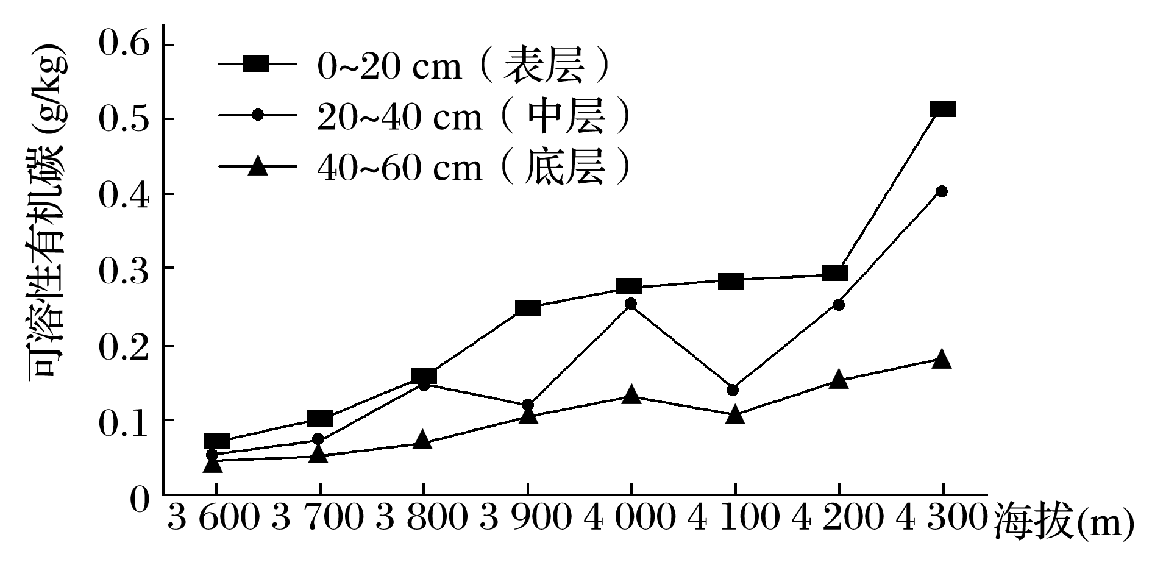
(1)描述该区域内土壤可溶性有机碳的空间分布规律。(6分)

(2)分析该区域内底层土壤可溶性有机碳变化幅度小的原因。(4分)

(3)指出全球气候变化会对该区域土壤有机碳可能带来的影响。(6分)

江苏省仪征中学2021-2022学年度第二学期高三地理补充练习
全球气候变化（两课时）
研制人：王维中 审核人：林爱红
班级：________姓名：________学号：______时间：3月28日 作业时长：15分钟

一、单项选择题
下图是“黄河源区多年(含预测)冻土的退化过程模拟示意图”。读图完成1～2题。
INCLUDEPICTURE "G:\\原文件\\2021\\一轮\\地理\\一轮鲁教江苏新课标第二版\\AT1017.TIF" \* MERGEFORMATINET 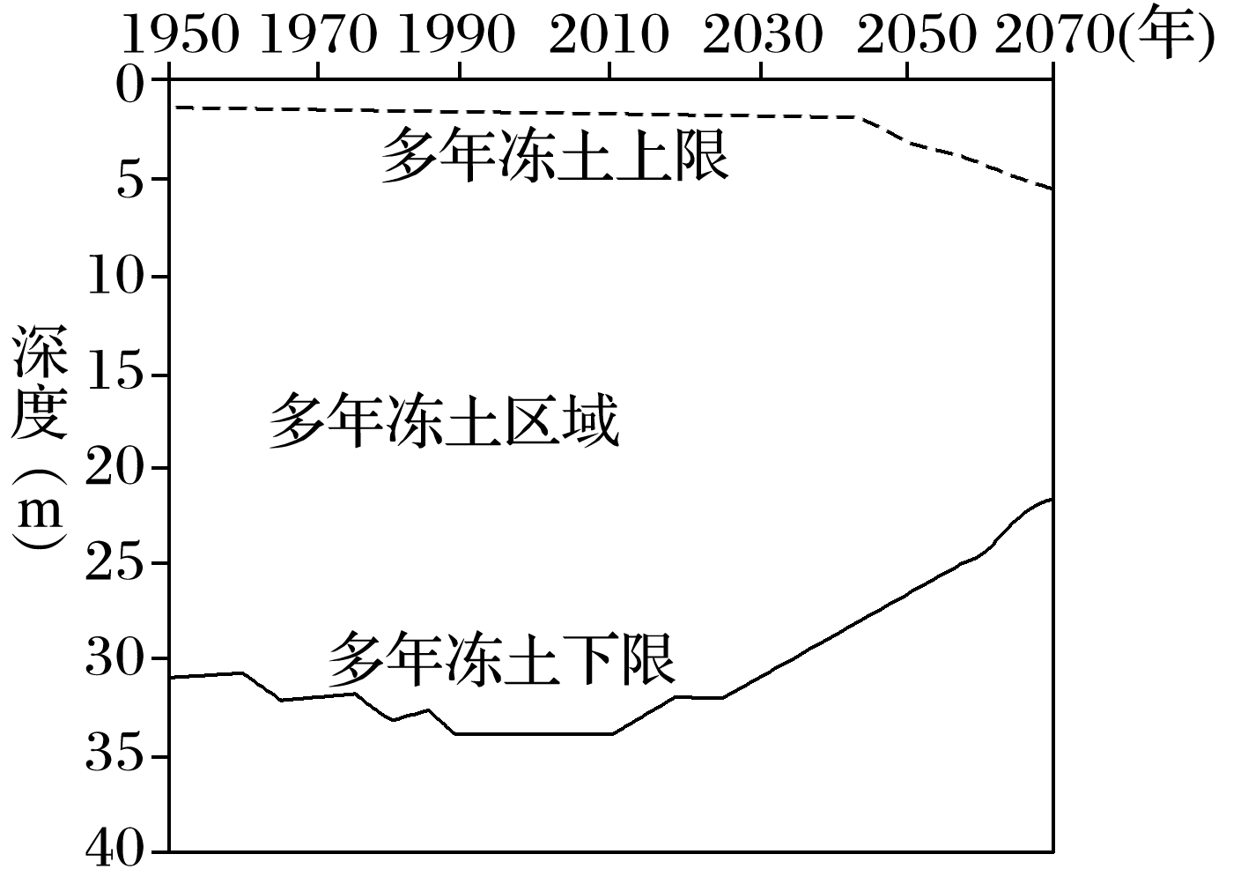
1．与图中显示信息相符的推断是( )
A．多年冻土厚度加大 B．多年冻土上限抬升C．多年冻土面积缩小 D．多年冻土下限下降
2．多年冻土的变化趋势持续可能会导致黄河源区( )
A．土壤肥力提高 B．草地干化加重C．水源更加充足 D．物种变得丰富
(八省联考·辽宁)研学小组对某地地层考察并采集岩石样品(1～6号由老到新)，经过实验室植物孢粉鉴定、统计分析，可推断当地古气候环境及变化趋势。下面两图为“样品分析后得出的植被类型及所占比例统计图”。据此完成3～4题。
INCLUDEPICTURE "G:\\原文件\\2021\\一轮\\地理\\一轮鲁教江苏新课标第二版\\Z4A.TIF" \* MERGEFORMATINET 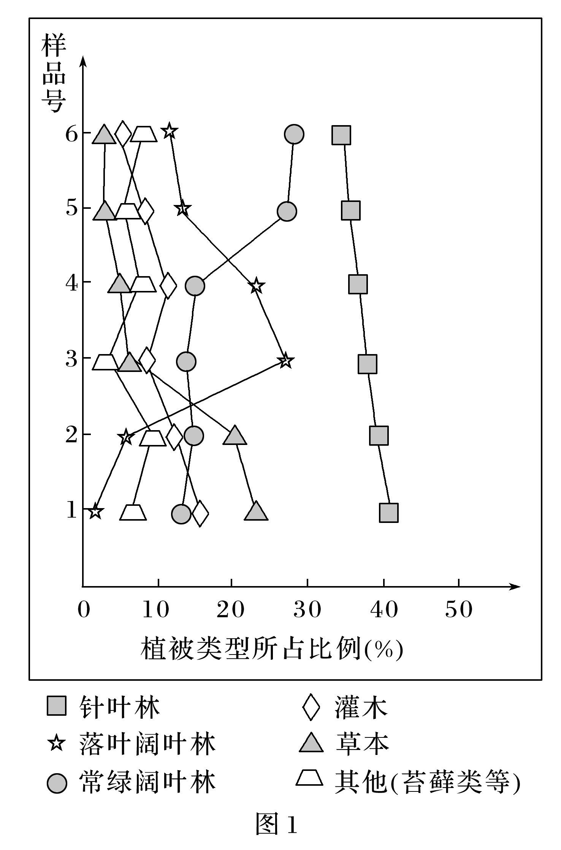
INCLUDEPICTURE "G:\\原文件\\2021\\一轮\\地理\\一轮鲁教江苏新课标第二版\\Z4.TIF" \* MERGEFORMATINET 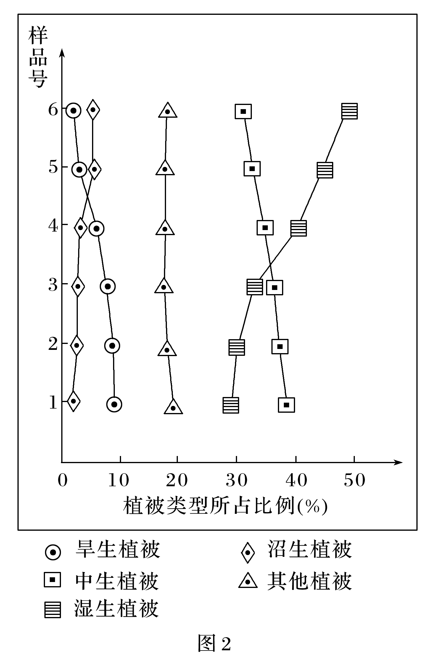
3．推测该地气候可能是( )
A．由温凉向温暖，半湿润向湿润变化
B．由温暖向温凉，半湿润向湿润变化
C．由温凉向温暖，半干旱向半湿润变化
D．由温暖向温凉，半干旱向半湿润变化
4．推断现代气候与研究区古气候相似的地区是( )
A．东北平原 B．塔里木盆地
C．四川盆地 D．藏北高原
5．(八省联考·广东)据报道，我国2019年二氧化碳排放强度比2005年下降48.1%，提前完成二氧化碳减排目标。下列措施中，有利于二氧化碳减排的是( )
①增加林草种植面积 ②增加风力发电装机容量 ③增加光伏发电投资 ④减少河流水力资源开发
A．①② B．②③
C．③④ D．①④

二、综合题：
6．(2020·山东莱芜一中开学考试)阅读图文材料，回答下列问题。
高海拔地区是气候变化的敏感区域。地处亚欧大陆内部的天山山地冰川广泛发育，上万条面积大小不一的冰川为周边地区的人类活动提供了水资源保障。下图为近50年来天山不同海拔及不同面积的冰川的变化统计示意图。
INCLUDEPICTURE "G:\\原文件\\2021\\一轮\\地理\\一轮鲁教江苏新课标第二版\\AT1021.TIF" \* MERGEFORMATINET 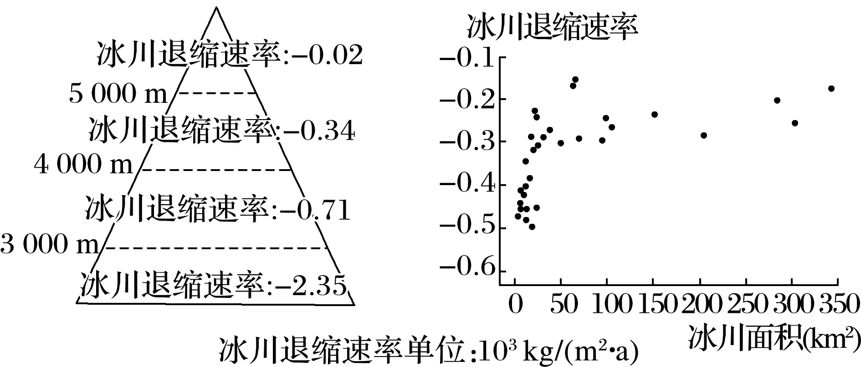
(1)简析天山冰川出现退缩的气候背景。

(2)推测天山冰川消融导致原冰川覆盖区域气温的变化趋势并说明原因。

(3)有人认为天山冰川退缩会增加当地河流的径流量。你是否赞同，并说明理由。

